Р О С С И Й С К А Я Ф Е Д Е Р А Ц И Я
В О Л Г О Г Р А Д С К А Я О Б Л А С Т Ь
Р У Д Н Я Н С К И Й Р А Й О Н

РУДНЯНСКОЕ ГОРОДСКОЕ СОБРАНИЕ
НАРОДНЫХ ДЕПУТАТОВ

РЕШЕНИЕ
от 02 февраля 2009 года № 306

ОБ УТВЕРЖДЕНИИ ГЕРБА И ФЛАГА р.п. РУДНЯ

Руководствуясь статьей 9 Федерального Закона от 06 октября 2003 года № 131-ФЗ «Об общих принципах организации местного самоуправления в Российской Федерации», руководствуясь Уставом и Регламентом Руднянского городского Собрания народных депутатов, Руднянское городское Собрание
РЕШИЛО:

- Утвердить герб Руднянского городского поселения (Приложение 1 рисунок 1).
- Утвердить флаг Руднянского городского поселения (Приложение 1 рисунок 2).
- Утвердить геральдическое описание символики герба и флага Руднянского городского поселения (Приложение 2).
- Утвердить Положение о гербе и флаге Руднянского городского поселения (Приложение 3).
- Признать утратившим силу Решение Руднянского городского Собрания от 29 января 2007 г. № 129.
- Уполномочить главу Руднянского городского поселения на совершение действий по регистрации герба и флага Руднянского городского поселения в соответствии требований законодательства Российской Федерации.
- Настоящее Решение вступает в силу с даты опубликования.

Глава Руднянского
городского поселения В.А. Полищук

Приложение 1
к Решению Руднянского
городского Собрания
от 02.02.209г. № 306

РИСУНОК 1
Герб Руднянского городского поселения

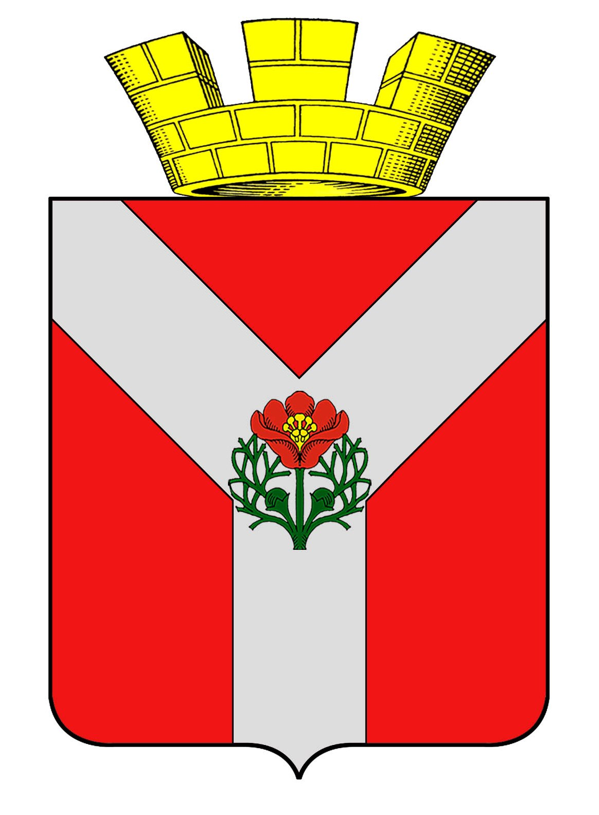

РИСУНОК 2
Флаг Руднянского городского поселения
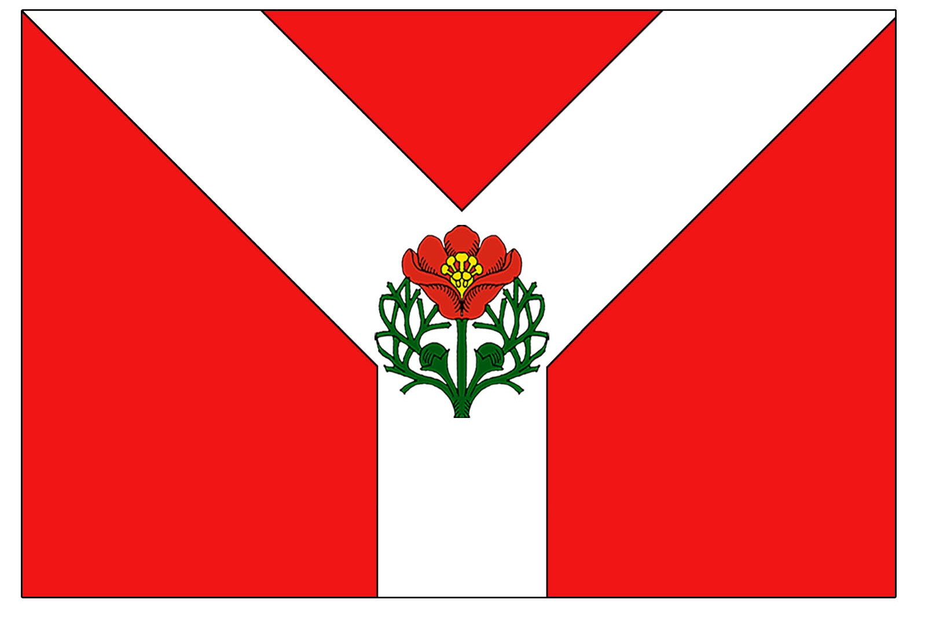

Приложение 2
к Решению Руднянского
городского Собрания
от 02.02.209г. № 306

ГЕРАЛЬДИЧЕСКОЕ ОПИСАНИЕ
Герба и Флага Руднянского городского поселения

1. Герб Руднянского городского поселения 2. Флаг Руднянского городского поселения
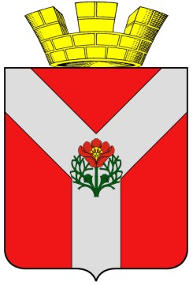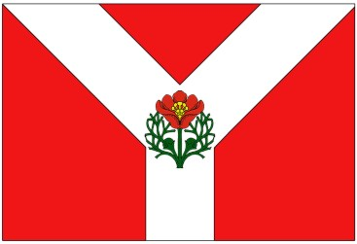

3. Шрафировка Герба Руднянского городского поселения
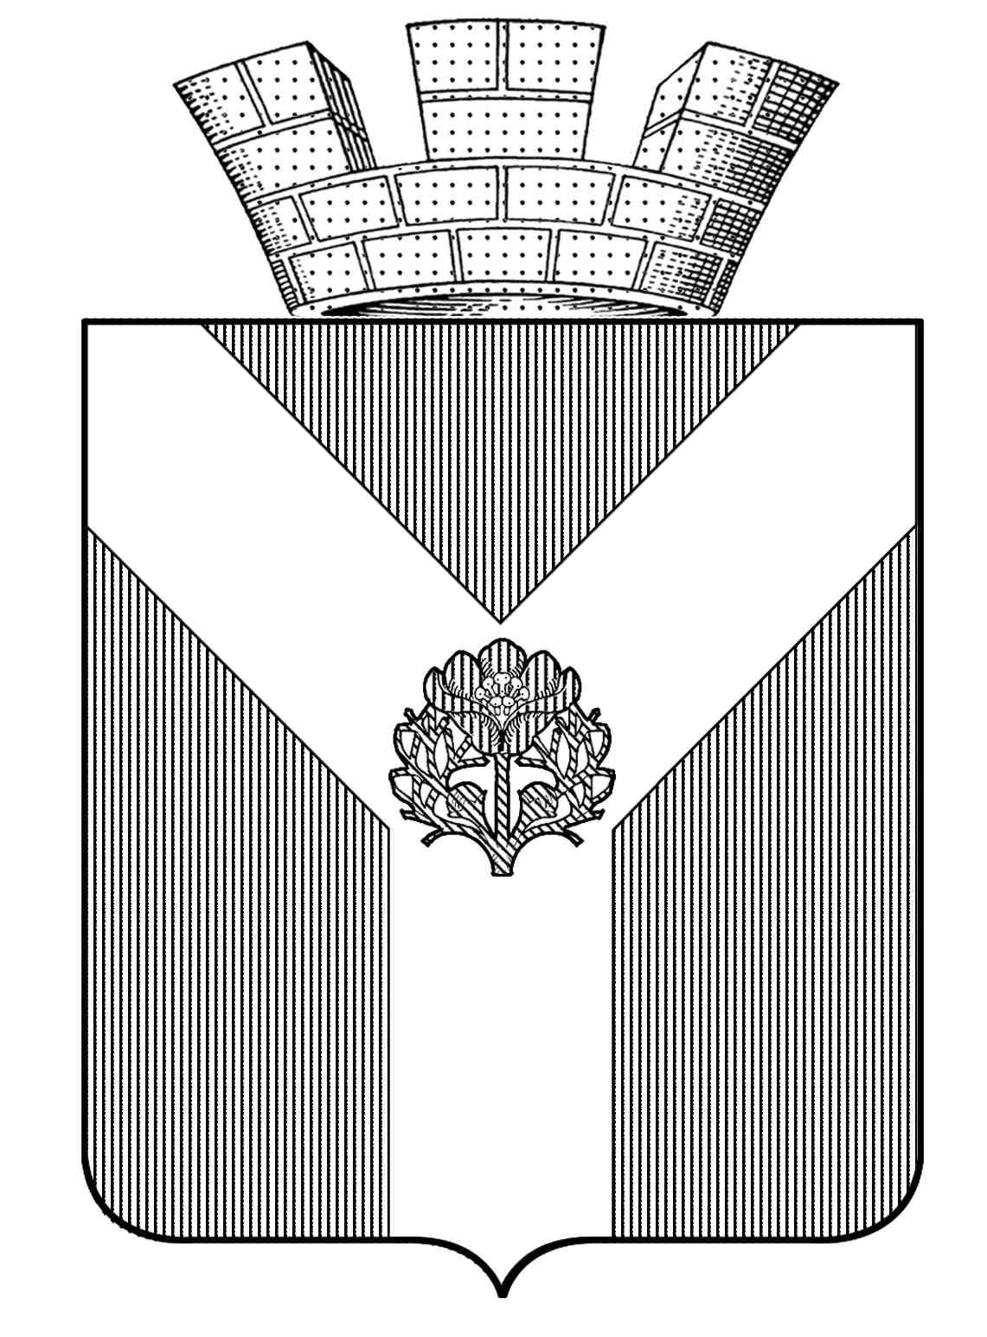

2. Описание и символика Герба и Флага Руднянского городского поселения.
2.1. Описание Герба поселения.
Герб Руднянского городского поселения представляет собой традиционный для российской геральдики прямоугольный геральдический щит с закругленными углами и заостренный в оконечности.
Геральдическое описание Герба поселения:
"В червленом поле вилообразный крест, обремененный червленым цветком с золотыми тычинками на зелёном стебле с листвою. Щит увенчан муниципальной короной установленного образца".
2.2. Описание Флага поселения.
Флаг Руднянского городского поселения представляет собой прямоугольное полотнище с отношением ширины к длине 2:3, воспроизводящее композицию Герба Руднянского городского поселения в красном, белом и желтом цветах.

Приложение 3
к Решению Руднянского
городского Собрания
от 02.02.209г. № 306

ПОЛОЖЕНИЕ
о Гербе и Флаге Руднянского городского поселения
Настоящее Положение разработано на основании Конституции Российской федерации, статьи 9 Федерального закона от 06 октября 2003 года №131-Ф3 "Об общих принципах организации местного самоуправления в Российской Федерации" и статьи 4 Устава Руднянского городского поселения. Положение устанавливает описание и истолкование официальной символики Руднянского городского поселения Руднянского муниципального района Волгоградской области и определяет порядок ее использования.

1. Общие положения
1.1. Герб и Флаг Руднянского городского поселения (далее Герб поселения, Флаг поселения) являются официальными символами Руднянского городского поселения Волгоградской области.
1.2. Положение о Гербе и Флаге поселения и рисунки Герб и Флаг поселения в многоцветном и одноцветном вариантах хранятся в Руднянском городском Собрании Волгоградской области и доступны для ознакомления всем заинтересованным лицам.
1.3. Герб и Флаг поселения подлежат внесению в Государственный геральдический регистр Российской Федерации.

2. Описание и символика Герба и Флага Руднянского городского поселения.
2.1. Описание Герба поселения.
Герб Руднянского городского поселения представляет собой традиционный для российской геральдики прямоугольный геральдический щит с закругленными углами и заостренный в оконечности.
Геральдическое описание Герба поселения:
"В червленом поле вилообразный крест, обремененный червленым цветком с золотыми тычинками на зелёном стебле с листвою. Щит увенчан муниципальной короной установленного образца".
2.2. Описание Флага поселения.
Флаг Руднянского городского поселения представляет собой прямоугольное полотнище с отношением ширины к длине 2:3, воспроизводящее композицию Герба Руднянского городского поселения в красном белом и желтом цветах.
2.3. Символика Герба и Флага поселения.
Символика Герба и Флага Руднянского городского поселения отражает природно-географические и экономические особенности Руднянского городского поселения.
Вилообразный крест – символизирует природно-географическое расположение Руднянского городского поселения: слияние трёх рек Терса, Щелкан и Медведица. Червлёный цветок – символизирует произрастающий на территории поселения цветок пион тонколистный (лазоревый цветок).
Червень (красный) - символ храбрости, мужества, неустрашимости.
Муниципальная корона обозначает статус Руднянского городского поселения.

3. Воспроизведение Герба и Флага Руднянского городского поселения.
3.1. Основные требования к воспроизведению Герба и Флага поселения.
3.1.1. При воспроизведении Герба и Флага поселения независимо от их размеров, материала и техники исполнения должно быть обеспечено их изобразительное и пропорциональное соответствие эталонным изображениям (авторским оригиналам) и описаниям, утвержденным настоящим Положением.
3.1.2. Герб и Флаг поселения не могут быть идентичны и использоваться в качестве геральдической основы гербов, флагов, эмблем, вымпелов, товарных знаков и иной символики других муниципальных образований, а также любых организаций, предприятий и учреждений всех форм собственности.
3.2. Эталоны Герба и Флага поселения.
Эталоны Герба и Флага поселения в авторском исполнении (автор Коваль Владислав Эдуардович) хранятся в Руднянском городском Собрании. Копии Герба и Флага поселения могут изготавливаться по решению по решению главы Руднянского городского поселения, и представляться как экспозиции и быть доступными для всеобщего ознакомления.
3.3. Воспроизведение Герба поселения.
Воспроизведение Герба поселения допускается:
- в многоцветном и одноцветном виде, объемном и графическом изображении, при этом допускается одноцветное изображение Герба поселения в цвете применяемого при изготовлении материала (камень, металл, дерево и т.д.);
- в различной технике исполнения и из различных материалов;
- в отличных от эталона размерах с сохранением пропорций изображения.
3.4. Воспроизведение Флага поселения допускается.
- из различных материалов с сохранением цветов Флага поселения;
- в отличных от эталона размерах с сохранением цветов и пропорций изображения.

4. Официальное использование Герба Руднянского городского поселения
4.1. Официальное использование Герба поселения.
4.1.1. Изображение Герба поселения размещается:
- на здании администрации Руднянского городского поселения и ее структурных подразделений;
- в залах заседаний Руднянского городского Собрания и администрации Руднянского городского поселения;
- на вывесках, печатях, штампах и бланках официальных документов Руднянского городского Собрания, администрации Руднянского городского поселения, иных органов местного самоуправления Руднянского городского поселения и их структурных подразделений;
- на служебных удостоверениях депутатов и помощников депутатов, служащих Руднянского городского Собрания, руководителей и сотрудников администрации Руднянского городского поселения и иных органов местного самоуправления Руднянского городского поселения и их структурных подразделений;
- на нормативных правовых актах органов местного самоуправления и должностных лиц местного самоуправления Руднянского городского поселения;
- в иных случаях, установленных решением Руднянского городского Собрания.
4.1.2. Герб и Флаг Руднянского городского поселения используются гражданами и организациями свободно, без какого бы ни было разрешения органов местного самоуправления Руднянского городского поселения:
- на грамотах, приглашениях, извещениях и иных официальных документах, выдаваемых организациями и предпринимателями, осуществляющими деятельность на территории Руднянского городского поселения;
- на краеведческих изданиях;
- на официальных изданиях организаций расположенных на территории Руднянского городского поселения;
- в качестве праздничного оформления Дня города, городских фестивалей и других мероприятий;
- в иных случаях, в форме, не приводящей к искажению официального отображения и описания герба и флага;

5. Заключительные положения
5.1. Внесение в состав (рисунок) герба Руднянского городского поселения каких-либо изменений не допускается без пересмотра настоящего Положения с последующим внесением в геральдическом Регистре Российской Федерации.
5.2. Контроль исполнения требований настоящего Положения возлагается на администрацию Руднянского городского поселения.

